附件1
线上专家讲座活动流程指南
为进一步推动“双减”政策的实施，提升教师教育教学质量，强化学校教育主阵地作用，帮助教师更好地参与“数字化资源教学创新活动”，特开展本次专家线上讲座活动。活动邀请“四川省教育信息化与发展研究中心”主任周鑫燚教授对“数字化资源教学创新大赛”活动进行解读，旨在引导教师如何顺应“双减”带来的变革，真正做到精准教学，减负增效，同时为老师参加活动提供理论引导与帮助。
一、培训时间安排
时间：2022年3月24日10：00—11：30
主讲人：四川省教育信息化与发展研究中心主任—周鑫燚教授
内容：数字化资源在教学过程中的深度应用暨2022年数字化资源教学创新活动解读
二、培训形式及参与方式
（一）培训形式：线上直播培训
（二）参与方式：
1.直播链接：https://lqv.h5.xeknow.com/sl/zz5Ng
2.直播二维码：
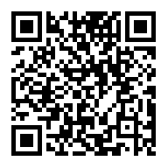
（微信扫码观看直播）
三、其他说明
- 在5月31日前完整观看直播/回放课程的老师，可获得8个学时证明。直播（回放）学习截止日期为5月31日，在截止日期后完成学习的教师不能获得学时证明；
- 学时证明下载路径（下载时间为5月31日后）：
1.登录“文轩教学资源中心”（https://www.jxzyzx.com）；
2.点击“活动专区”：
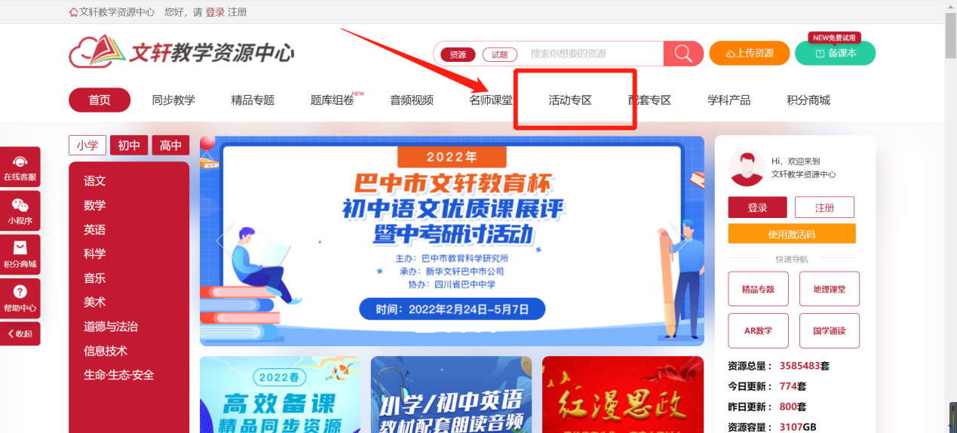

3.点击“我的证书”，下载：
